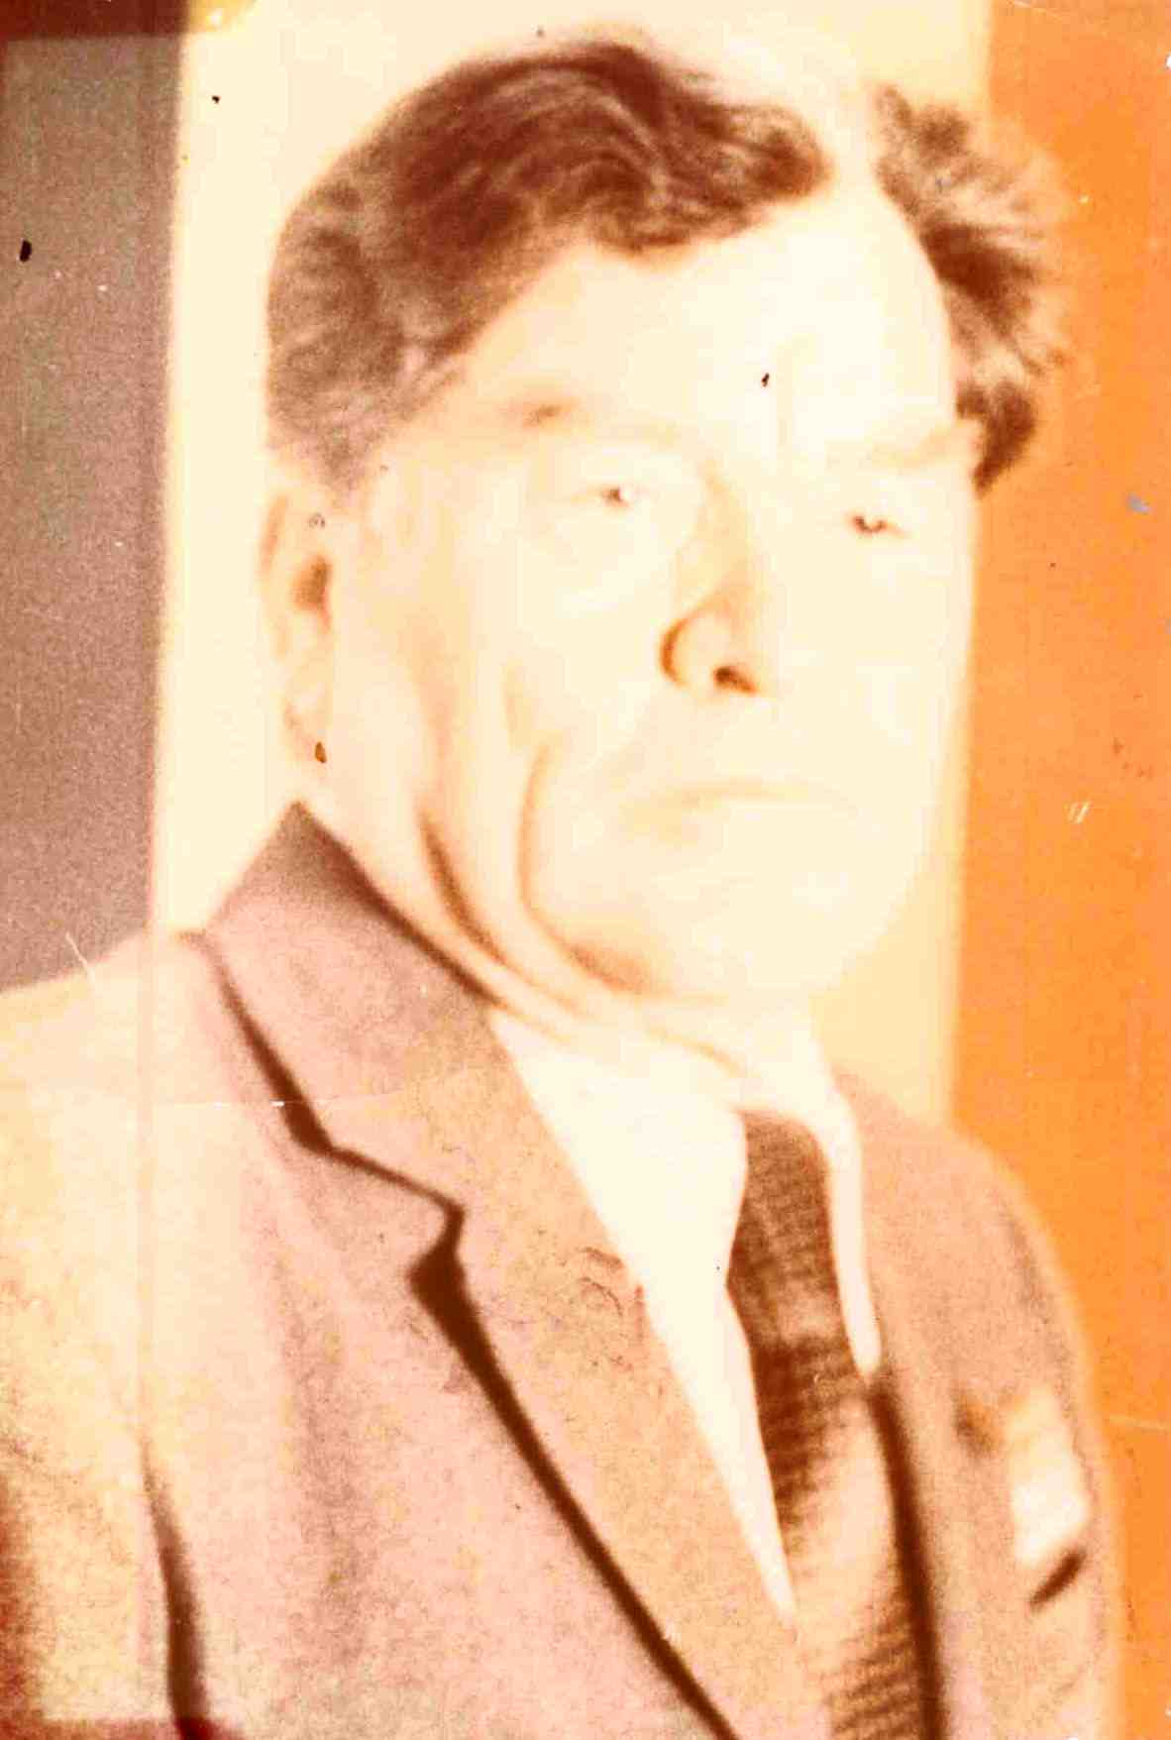

Нарадзіўся Залатароў Д.М. у Кіраўскай вобласці ў 1922 годзе. З першых дзён вайны стаў курсантам пяхотнага вучылішча. А пасля – суровыя будні лейтэнанта. Направілі пад Маскву на узмацненне абароны. У 1943 годзе у наступальных баях з ворагам быў цяжка паранены. Затым зноў баі …

Уступіў у члены КПСС. У наступны бой пайшоў са званнем камуніста. Прымаў удзел у вызваленні Беларусі. Дэмабілізаваўся ў 1947 годзе. Працаваў у Лідзе, а затым дырэктарам Белагрудскай, Вялічкаўскай базавых школ, потым 1981 годзе - дырэктарам Мінойтаўскай СШ, якую пабудаваў. З 1982 года пайшоў на заслужаны адпачынак, але настаўніцкую работу не пакінуў: працаваў настаўнікам гісторыі.

Узнагароджаны ордэнам Вялікай Айчыннай вайны 1-ай ступені, 10-цю медалямі, знакамам “Выдатнік народнай адукацыі”, пахвальнымі граматамі таварыства “Веды”, граматамі райкома партыі, райвыканкама і РАНА.